**Boxing:** Pegar uma variável primitiva e “encaixotar” ela na memória dinâmica usando o Object

**Unboxing:** Processo contrário ai boxing, que seria apontar o Objeto para uma variável primitiva.

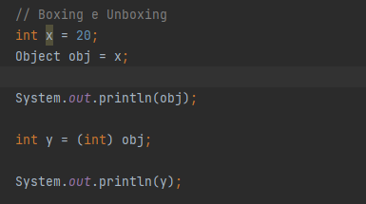

**Wrapper Class:** Classes aceitam valores “Null”, tendo em vista isso, existem classes wrapper para os tipos primitivos e todas elas estão associadas ao Object, exemplo:

**Number:**

**Byte** – byte

**Short** – short

**Integer** – int

**Long** – long

**Float** – float

**Double** – double

**Boolean** – boolean

**Character** - char